中华人民共和国有色金属行业标准
YS
YS/T 227.11—××××
代替YS/T227.11－1994
碲化学分析方法 硅量的测定
正丁醇萃取硅钼蓝分光光度法
Methods for chemical analysis of tellurium-
Determination of silicon content-
N-butanol extraction molybdenum blue Spectrophotometry method
(送审稿)

（预审稿）
××××-××-××发布
××××-××-××实施
中华人民共和国工业和信息化部 发布
ICS 77.150.99
H 62

前 言
本系列标准包括12个部分：
——第一部分 YS/T 227.1-200X 铋量的测定 氢化物发生-原子荧光光谱法
——第二部分 YS/T 227.2-200X 铝量的测定 铬天青S—溴代十四烷基吡啶胶束增溶分光光度法
——第三部分 YS/T 227.3-200X 铅量的测定 火焰原子吸收光谱法
——第四部分 YS/T 227.4-200X 铁量的测定 邻菲啰啉分光光度法
——第五部分 YS/T 227.5-200X 硒量的测定 2，3-二氨基萘吸光光度法
——第六部分 YS/T 227.6-200X 铜量的测定 火焰原子吸收光谱法
——第七部分 YS/T 227.7-200X 硫量的测定 电感耦合等离子体原子发射光谱法
——第八部分 YS/T 227.8-200X 镁、钠量的测定 火焰原子吸收光谱法
——第九部分 YS/T 227.9-200X 碲量的测定 重铬酸钾—硫酸亚铁铵容量法
——第十部分 YS/T 227.10-200X 砷量的测定 氢化物发生—原子荧光光谱法
——第十一部分 YS/T 227.11-200X 硅量的测定 火焰原子吸收光谱法
——第十二部分 YS/T 227.12-200X 铋、铝、铅、铁、硒、铜、硫、镁、钠、砷、硅量的测定—电感耦合等离子发射光谱法
本部分为YS/T227的第十一部分。
本部分是对YS/T227.11-1994《碲化学分析方法 硅量的测定 正丁醇萃取硅钼蓝分光光度法》的修订。
本部分与YS/T227.11-1994相比，主要有如下变动：
──补充了精密度、质量保证和控制条款。
──补充了“实验报告”要求。
本部分自实施之日起，同时代替YS/T227.11-1994。
本部分由中国有色金属标准化技术委员会提出并归口。
本部分由株洲冶炼集团股份有限公司负责起草。
本部分由水口山有色金属公司科研所起草。
本部分由北京矿冶研究总院、广州有色金属研究所参加起草。
本部分主要起草人：
本部分主要验证人：
本部分由全国有色金属标准化技术委员会负责解释。
本部分所代替标准的历次版本发布情况为：
――GB 2147－80
――YS/T227.11-1994

碲化学分析方法

第十一部分：硅量的测定

正丁醇萃取硅钼蓝分光光度法测定硅量

警告——使用本标准的人员应有正规实验室工作的实践经验。本标准并未指出所有可能的安全问题。使用者有责任采取适当的安全和健康措施，并保证符合国家有关法规规定的条件。

1 范围
本部分规定了碲中硅含量的测定方法。
本部分适用于碲中硅含量的测定。测定范围：0.0005%～0.0030%。

2 方法原理
在PH5.5~6.5的溶液中水解分离碲，PH1.2左右加入钼酸铵使之形成硅钼杂多酸，在c(1/2H₂SO₄)=4mol/L硫酸介质中用正丁醇萃取，二氯化锡还原为硅钼蓝，在波长700nm处，测其吸光度，用标准曲线法计算硅量。

3 试剂
所用试剂除有特殊说明外其余均为优级纯，制备溶液和分析用水均为二次蒸馏水或同等纯度的高纯水，试剂配制后均贮存于塑料瓶中。
3.1 盐酸(ρ1.19g/mL) 优级纯。
3.2 硝酸(ρ1.43g/mL) 优级纯。
3.3 硫酸(ρ1.84g/mL) 优级纯。
3.4 硫酸溶液（1+9）：用正丁醇饱和。
3.5 氢氟酸：重蒸馏后使用。
3.6 硼酸饱和溶液。
3.7 氢氧化钠溶液（400g/L）。
3.8 硝酸（1+1）。
3.9 正丁醇 分析纯。
3.10 钼酸铵溶液（200g/L）：称取20g高纯钼酸铵溶于80mL热水中，冷却，用水稀释至100mL，混匀，过滤后使用。
3.11 二氯化锡溶液（100g/L）：称取10g二氧化锡于烧杯中，加入50mL盐酸(2.1)，室温放置溶解后，加水至100mL混匀。现用现配。
3.12 硫酸联氨溶液（5g/L）：称取0.5g硫酸联氨溶于100mL硫酸（1.5+98.5）中，混匀。
3.13 混合还原剂溶液：取1mL 100g/L二氯化锡溶液于25mL 5g/L硫酸联氨溶液中，混匀，用时现配。
3.14 硅标准贮存溶液：称取0.2139g预先经1000℃灼烧1h并冷却的二氧化硅(>99.9%)于铂坩埚中，加5g无水碳酸钠（优级纯），混匀，在950℃熔融至清亮，保持10min，取下冷却后，用水洗净坩埚外壁，置于聚四氟乙烯杯中，加100mL热水浸出，低温加热至溶液澄清，冷却至室温。移入1000mL容量瓶中，以水稀释至刻度，混匀，贮于塑料瓶中。此溶液1mL含100μg硅。
3.15 硅标准溶液：移取20.00mL硅标准贮存溶液(2.14)于250mL容量瓶中，以水稀释至刻度，混匀。贮于塑料瓶中。此溶液1mL含8μg硅。

4 仪器
4.1 实验装置图:密闭溶样器（见图1）
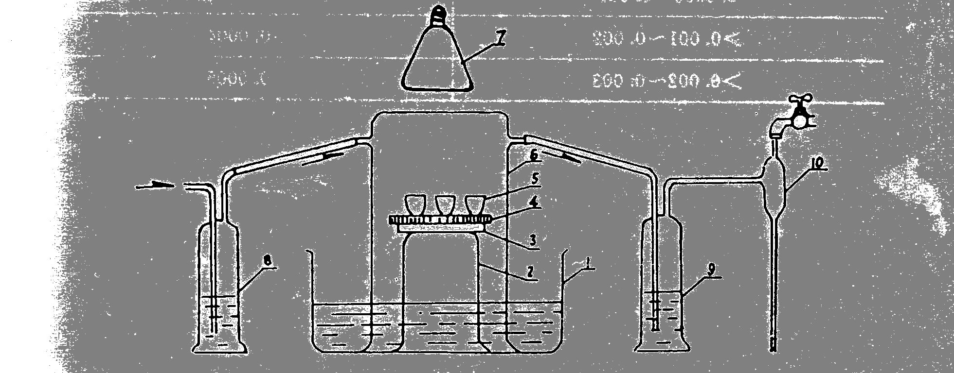
图1 密闭溶样器
1-玻璃缸（φ320mm）；2-1000mL烧杯；3-电炉；4-石墨板；5-聚四氟乙烯坩埚；6-5000mL烧杯；7-红外灯；8、9-洗气瓶；10-自来水泵。
4.2 分光光度计，测量所使用波长为700nm。

5 试样
按YS/T 222标准取制样，样品粒度不大于0.25mm。

6 分析步骤
6.1 试料
按表1称取试样，精确至0.0001g。
表1 称取试样量
试样含硅量/% | 称取试样量/g
0.0005～0.001 | 2.000
＞0.001～0.002 | 1.000
＞0.002 | 0.500
6.2 空白试验
随同试料做空白试验。
6.3 测定
6.3.1 将试料(6.1)置于30mL聚四氟乙烯坩埚中，以水润湿，缓慢、分次加入6.00mL盐酸(3.1)，2.00mL硝酸(3.2)，将坩埚移入密闭溶样器中，低温加热溶解并蒸发至体积约2mL，取下冷却。
6.3.2 以水稀至10mL左右，加入0.2mL氢氟酸(3.5)，摇匀，立即盖上防尘罩，放置1h。
6.3.3 加入5mL硼酸饱和溶液(3.6)，混匀，放置15min。
6.3.4 移入50mL塑料杯中，以氢氧化钠溶液(3.7)和硝酸(3.8)调至PH5.5~6.5，以水稀释至刻度，混匀，干过滤于塑料杯中。
6.3.5 移取25.00mL滤液于125mL分液漏斗中，以硝酸(3.8)调至pH1.0~1.5，加入10mL 钼酸铵溶液(3.10)，混匀，在20℃~30℃下放置20min。
6.3.6 加20mL硫酸（1+2），再以水稀释至60mL，加入20.00mL正丁醇(3.9)，振荡1min，静置分层，弃去水相。
6.3.7 加入10mL硫酸(3.4)，振荡30s，静置分层，弃去水相，重复此操作4次。
6.3.8 加入2.5mL混合还原溶液(3.13)，振荡15s，静置分层，弃去水相，加入1mL乙醇，摇匀。
6.3.9 移取部分溶液于1cm比色皿中，在分光光度计上于波长700nm处，以标准空白作参比，测其吸光度。减去流程空白的吸光度，从工作曲线上查出相应的硅量。
6.4工作曲线的绘制
6.4.1 移取0.00mL、0.75mL、1.50mL、2.25mL、3.00mL硅标准溶液（3.15），分别置于一组50mL塑料杯中，缓慢、分次加入2.00mL盐酸，以下按分析步骤6.3.2~6.3.8操作。
6.4.2 移取部分溶液于1cm比色皿中，在分光光度计上于波长700nm处，以标准空白作参比，测其吸光度。以硅量为横坐标，吸光度为纵坐标绘制工作曲线。

7 分析结果的计算
硅含量以硅的质量分数ω_{Si}计，数值以％表示，按（1）式计算：
$ω_{\text{Si}}=\frac{m×{\text{10}}^{−6}}{m_{0}}×\text{100}$……………….（1）
式中：
m—自工作曲线上查得的硅量，单位为微克（μg）；
m_{o}—试料的质量，单位为克（g）。
结果保留两位有效数字。

8 精密度

8.1 重复性
在重复性条件下获得的两次独立测试结果的测定值，在以下给出的平均值范围内，这两个测试结果的绝对差值不超过重复性限（r），超过重复性限（r）的情况不超过5%，重复性限（r）按表2数据采用线性内插法获得：
表2 重复性限
ω_{Si} ／％
r／％
注：重复性（r）为2.8S_{r}，S_{r}为重复性标准差。

8.2 再现性
在再现性条件下获得的两次独立测试结果的绝对差不大于再现性限（R），超过再现性限（R）的情况不超过5%，再现性限（R）按表3数据采用线性内插法获得：
表3 再现性限
ω_{Si}／％
R／％
注：再现性（R）为2.8S_{R}，S_{R}为再现性标准差。

9 质量保证和控制
应用国家级标准样品或行业级标准样品（当前两者没有时，也可用控制标样替代），每周或每两周校核一次本分析方法的有效性。当过程失控时，应找出原因，纠正错误后，重新进行校核。

10试验报告
——试样；
——使用的标准（包括发布或出版年号）；
——分析结果及其表示；
——与基本分析步骤的差异；
——测定中观察到的异常现象；
——试验日期。

